Porovnání před a po zateplením

Dodaný stůl
- Hotbed dodávaná od JRC k REBEL II
- Povrch stolu sklo s kaptonovým čtvercem

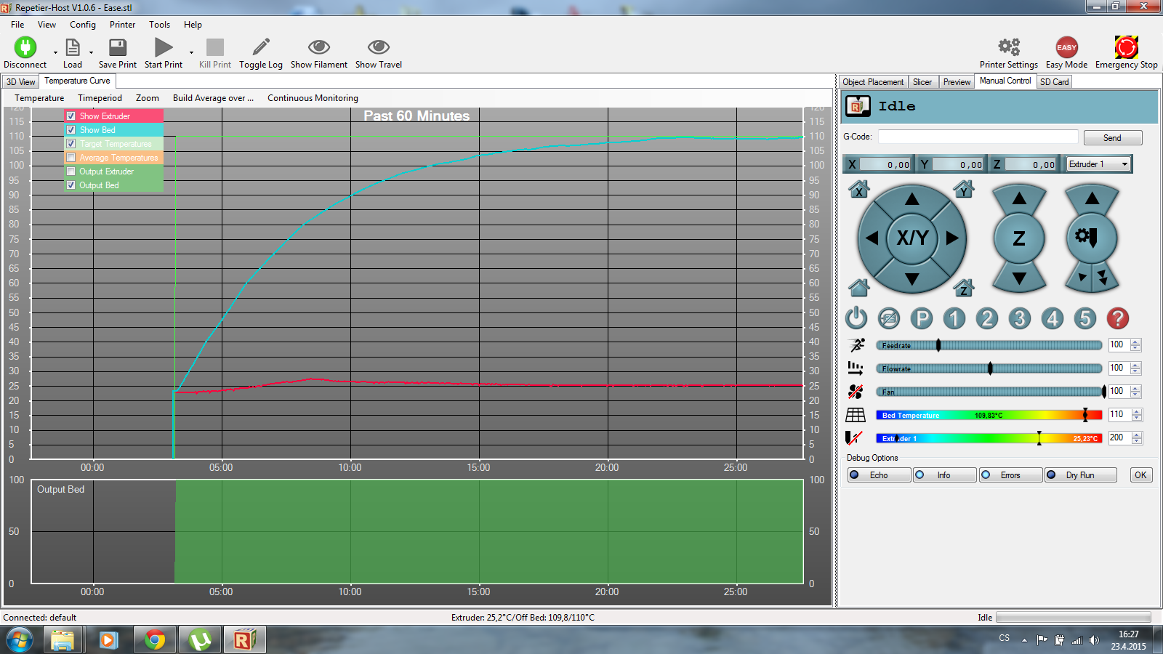
Graf ohřevu na 110°C nezatepleného stolu
- Za 26 minut se limitně blíží k teplotě 110°C

Zateplený stůl
- Identický stůl, s instalovaným zateplením viz obr.
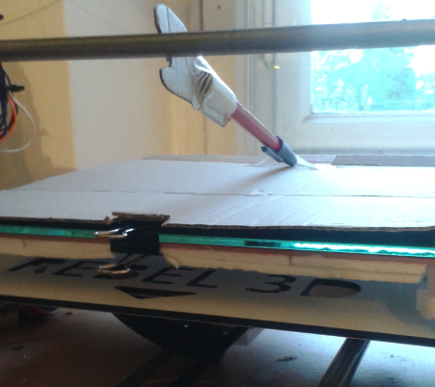
Obr. zateplení

Zateplení:
- spodní strana Izolační samolepící páskou – 2 vrstvy, křižně (obdobná http://www.krby-tuma.cz/product/samolepici-izolacni-paska-silcawool-120-1000x50x5mm-8702/)
- vrchní strana položený karton

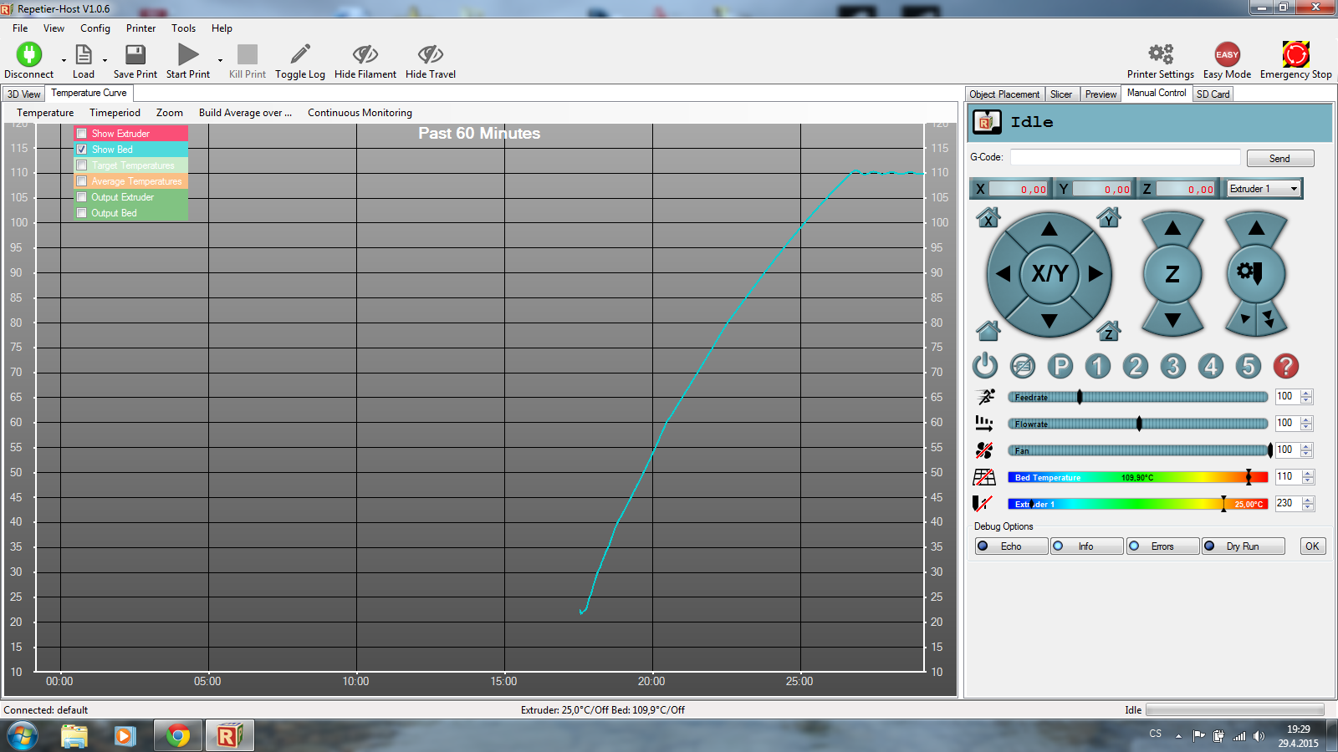
Graf ohřevu na 110° zatepleného stolu
- Teplotu 110°C zdolává za 9:22 min

